**Отдел образования, спорта и туризма Мстиславского райисполкома**

**Государственное учреждение образования «Гимназия г.Мстиславля»**

**Человек и мир**

2 класс

**Урок - исследование**

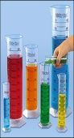

**Учитель**

**Шарилова Инна Леонидовна**

**Человек и мир, 2 класс**

**Урок-исследование**

**Тема.** Вода и жизнь. Свойства воды **СЛАЙД 1**

**Цель:** создание условий для осознания младшими школьниками уникальных

свойств воды, её значения в природе и для человека, необходимости

бережного отношения к ней.

**Задачи:**

* формировать у учащихся представление о свойствах воды

посредством включения их в учебное исследование;

* создать условия для освоения второклассниками представлений о

значении воды в природе и для человека;

* содействовать дальнейшему освоению учащимися опыта

элементарной исследовательской деятельности, развитию

рефлексивных умений, способности делать выводы, устанавливать

причинно-следственные связи.

**Оборудование:** учебное пособие«Человек и мир». 2 класс» (В.М.Вдовиченко, Т.А.Ковальчук, В.А.Папкович, НИО, 2011), «Человек и мир». 2 класс. Рабочая тетрадь» (И.Е.Андреева, «Содействие», 2013), мультимедийная презентация, мультимедийный проектор, ноутбук, стаканчики, ложечки, сахар, соль для опытов, слова-опоры для кластера «Вода».

**Тип урока:**

* по образовательной цели – урок усвоения новых знаний;
* по признаку основного способа проведения – урок-исследование.

**Место урока в изучаемой теме:**пятый урок раздела «Неживая природа и человек» (7 ч)

**Форма организации обучения:** общеклассная, групповая, индивидуальная.

**Элементы используемых технологий:**  коллективного обучения с использованием ИКТ, развития критического мышления (составление кластера), проектная.

**1. Организационно-мотивационный момент**

Добрый день, любители природы!

Вы готовы? *(ответ детей)*

Что ж, тогда начнём!

Приготовлены загадки вам сегодня,

отгадаем их, вперёд за знаниями пойдём!

А учёными побыть вы не хотите? *(ответ детей)*

Что ж, тогда исследуйте, творите.

Новый материал изучайте,

Интерес к предмету проявляйте.

**СЛАЙД 2**

**2**. **Метеопрогноз**

- А начнём мы наш урок с метеопрогноза. Слово синоптикам.

*(Выступление синоптиков (дежурных) о результатах наблюдения за погодой, работа с классным календарём природы)*

**Знаете ли вы?** По народному календарю, сегодня, 16 января, день пророка Малахия. Звали знахарей, чтобы вылечить больных.

**СЛАЙД 3**

**3***.* **Проверка домашнего задания**

*Разгадывание ребуса*

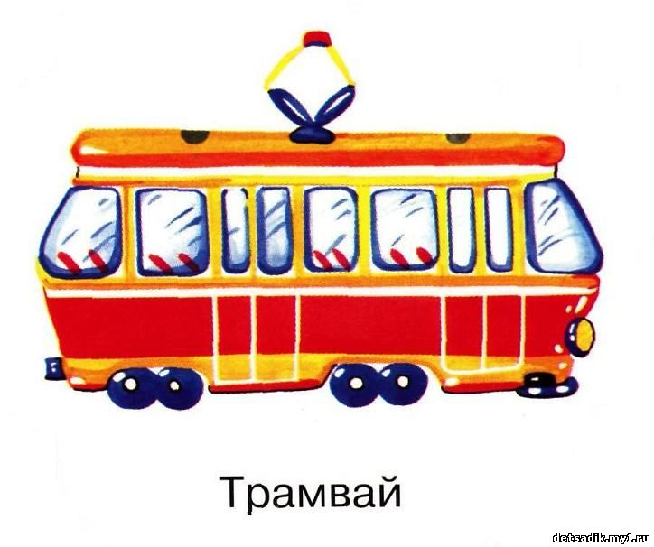

*1,2,3,5,4,2*

- Продолжите предложение:«Травмы - это царапина, …… , ….. , …… , …….. , …….. . »

- Рассмотрите рисунки, обозначьте, в каких ситуациях можно получить травму, знаком «+».

- Оцените свои знания **(Приложение 1)**

**СЛАЙД 4**

**4. Актуализация знаний**

- Что такое природа?

- На какие две группы делится природа?

- Назовите объекты живой природы.

- Назовите объекты неживой природы.

- Как называются остальные предметы, которые нас окружают?

**5. Введение в тему. Целеполагание**

- Есть среди объектов неживой природы одна интересная особа. Попробуем узнать, кто же она? Но для этого нужно отгадать загадки.

**СЛАЙД 5**

На дворе переполох:

C неба сыплется горох.

Съела шесть горошин Нина,

У неё теперь ангина.

(Град)

Шумит он в поле и в саду,

A в дом не попадёт.

И никуда я не иду,

Покуда он идёт.

(Дождь)

Он как алмаз:

И твёрд, и чист,

На солнышке сверкает,

Но пригревать начнут лучи,

Он тут же тает.

(Лёд)

Пушистая вата

Плывёт куда-то,

Чем вата ниже,

Тем дождик ближе.

(Облако)

Он без рук, он без ног

Из земли пробиться смог

Нас он летом, в самый зной

Ледяной поит водой.

(Родник)

Утром бусы засверкали,

Всю траву собой заткали

A пошли искать их днём,

Ищем, ищем - не найдём.

(Роса)

Он слетает белой стаей

И сверкает на лету.

Он звездой прохладной тает

На ладони и во рту.

(Снег)

Молоко над рекой плыло,

Ничего не видно было.

Растворилось молоко –

Стало видно далеко.

(Туман)

*Все отгадки появляются на слайде по мере отгадывания загадок.*

- Посмотрите на картинки: в какие группы их можно объединить? Почему? *(три состояния воды)*

**СЛАЙД 6**

Град, лёд, снег.

Дождь, родник, роса.

Облако, туман.

- Чем похожи все эти явления природы?

**СЛАЙД 7**

- **Наша загадочная особа – это вода.**

- А знаете ли вы, что воды на Земле больше, чем суши. Она занимает 3/4 планеты Земля.

**СЛАЙД 8**

- Если нарисовать круг, разделить его на 4 части, 3 части закрасить голубым цветом, а 1 часть коричневым, то мы увидим, что всё, что раскрашено голубым, – это вода.

- Вот сколько на нашей планете воды, ребята!

**СЛАЙД 9**

- Представьте себя маленькими учёными. А чем занимаются учёные? *(ответы детей)*

• Ставят проблему. Задают вопросы.

• Ищут ответы на эти вопросы.

• Наблюдают, проводят опыты.

• Проверяют свои догадки.

- Но для открытий и опытов нужна лаборатория. А что такое лаборатория?

***Лаборатория – это место, где ученые проводят опыты и эксперименты.***

- Организуем её в нашем кабинете. В лаборатории будут работать пять научных групп. В каждой группе есть:

* старший научный сотрудник;
* помощник;
* эксперт;
* лаборант.

**6. Сообщение темы урока**

- Какой же урок проведём сегодня, если вы – маленькие учёные, а загадочная незнакомка – это вода? *(мнения детей)*

- Мы проведём урок – исследование на тему: «Вода и жизнь. Свойства воды».

**СЛАЙД 10**

- Сегодня мы должны ответить на вопросы:

1. Где находится вода?

2.Какая бывает вода?

3. Какую роль играет вода в природе?

4. Какими свойствами она обладает?

5. Какое значение имеет вода для человека?

6. Нужно ли воду охранять?

**7. Изучение нового учебного материала**

- Для каждой группы лаборатории поступило задание: принять участие в конференции «Вода - обыкновенное и необыкновенное чудо на Земле». Но к конференции нужно подготовиться.

- Прочитайте предложенный текст, вопрос к тексту. Найдите ответ на вопрос. Представители научных групп (*старшие научные сотрудники***)** должны защитить работу *(дать ответ на поставленный вопрос).*

- Задача конференции: доказать, что вода – это жизнь, ценный дар, показать значение воды в природе и для человека.

*(Каждая группа получает задание, готовит ответ)*

**1 группа**

Прочитайте текст на странице 21 учебника.

Ответьте на вопрос**: «Где находится вода?»**

**2 группа**

Прочитайте текст на странице 21 учебника.

Ответьте на вопрос**: «Какая бывает вода?»**

**3 группа**

Прочитайте предложенный текст. **(Приложение 2)**

Ответьте на вопрос: **«Какую роль играет вода в природе?»**

**4 группа**

Прочитайте предложенный текст. **(Приложение 2)**

Ответьте на вопрос: **«Какое значение имеет вода для человека?»**

**5 группа**

Прочитайте предложенный текст. **(Приложение 2)**

Ответьте на вопрос: **«Нужно ли воду охранять?»**

**СЛАЙД 11**

**Конференция**

**«Вода - обыкновенное и необыкновенное чудо на Земле»**

*(выступает представитель от каждой группы)*

**СЛАЙД 12**

- Свои источники пресной воды есть и в нашем Мстиславском крае. О некоторых из них сложены легенды и предания. Мстиславль- гостеприимный город. И мы можем пригласить в наш город над Вихрой, музей под открытым небом, туристов, чтобы полюбоваться Пустынковской криницей и отведать из неё целебной водицы, Белковской криницей и Кагальным колодцем.

**СЛАЙД 13**

***Вывод***

Не умыться, не напиться

Без воды.

Листику не распуститься

Без воды.

Без воды прожить не могут

Птица, зверь и человек!

И поэтому всегда

Всем везде нужна вода!

**Вода – это жизнь! Это самое обыкновенное и необыкновенное чудо на земле. Берегите воду!**

**СЛАЙД 14**

**Физкультминутка**

- Ребята, интересно было на конференции? Мы узнали много нового о воде. Но пришло время отдохнуть.

- Жила – была прекрасная, белокурая ромашка *(встать из-за парт, потянуться).* Рано утром вставала она, расправляла свои лепестки после долгого сна *(рука вправо, рука влево).* И сегодня онапосмотрела на солнышко. Вдруг что-то задрожало на ее желтеньком личике *(хлопки в ладони)*. Это капелька росы щекотала ей нос *(наклоны головы вперёд, назад).* Ромашка засмеялась, и капелька упала в ручеек *(приседания).* Веселый, быстрый ручеек понес ее вдаль, к бурной реке *(бег на месте).* Капелька плыла долго – долго *(махи руками)* и приплыла в море *(присесть за парты).*

- Дети, а кто слышал шум моря? Вы знаете, что шум воды успокаивает человека.

-Положите голову на парту, закройте глаза и послушайте. Понравилось?

**8. Практическая работа**

- На все ли поставленные вопросы мы получили ответы? *(ничего не сказали о свойствах)*

- Знаете ли вы, какими свойствами обладает вода?

**СЛАЙД 15**

**Исследовательская лаборатория**

- Проведём несколько опытов в нашей лаборатории, чтобы определить свойства воды и значение каждого свойства для человека.

- Нам сейчас понадобится вода, посуда и, главное, - ваше творческое воображение.

- Напомню, что у нас работают 5 научных групп. При проведении исследований необходимо соблюдать технику безопасности. Познакомьтесь с правилами техники безопасности в группах **(Приложение 3)**

*Дети выполняют опыты в группах (последовательно под руководством учителя). По мере выполнения каждого опыта заполняют строки таблицы*

**Свойства воды**

|  |  |  |  |  |
| --- | --- | --- | --- | --- |
|  | **Опыт 1** | **Опыт 2** | **Опыт 3** | **Опыт 4** |
| **Свойство воды** |  |  |  |  |
| **Подсказка**  **(рисунок)** |  |  |  | **САХАР** |

**Опыт 1.**

- Накапайте насколько капель на предметное стекло. Что происходит с водой?

- На каждой парте два стакана: один с водой, другой – пустой. Сможете ли вы перелить воду с одного стакана в другой? Почему? Перелейте воду.

- Почему она льется?

*Вода текучая.*

**Опыт 2.**

- Опустите в стакан с водой ложечку. Видите ли вы её? Почему?

*Вода прозрачная.*

**Опыт 3.**

- Сравните воду с чаем, молоком по цвету. Имеет ли вода цвет?

Определите, имеет ли она запах, вкус?

*Вода не имеет цвета, запаха, вкуса.*

**Опыт 4.**

- Приготовьте 3 стакана с водой. В один насыпьте немного соли, в другой – сахара. В третий – столько же песка. Перемешайте ложечкой содержимое в стаканах. Что вы заметили? О чём это говорит?

*Вода - растворитель. Но растворяет не все вещества.*

**9. Текущая рефлексия**

**-** Что мы с вами сейчас исследовали? *(свойства воды)*

- Какие свойства воды мы установили?

- С помощью чего мы исследовали свойства воды? *(опытов или экспериментов)*

**-** Сравните свои выводы о свойствах воды с выводами учебного пособия, с.23.

**10. Закрепление знаний**

А) Работа в тетрадях на печатной основе, с. 15, задание № 2.

Б) Выполнение теста «Капля – снежинка» *(если «да» - рисуют каплю, если «нет» - снежинку).*

* Вода твёрдая.
* Вода имеет цвет.
* Вода жидкость.
* Вода не имеет запаха.
* Вода текучая.
* Вода растворитель.
* Вода сыпучая.

**СЛАЙД 16**

***Самопроверка (слайд)***

**11. Подведение итогов. Итоговая рефлексия**

Заполнение на доске кластера «Вода» *(по мере ответов на вопросы)* **(Приложение 4)**

- О каком обыкновенном и необыкновенном чуде говорили на уроке?

- Где находится вода?

- Что исследовали на уроке?

- Перечислите свойства воды.

- Какое значение имеет вода в нашей жизни?

**СЛАЙД 17**

- У каждого из вас на парте - экокапелька. Покажите, помогла ли она вам сегодня узнать о воде новое и интересное *(дорисовывают улыбку).* Кому то знания, полученные на уроке, показались ненужными *(дорисовывают серьёзный ротик.)*

**СЛАЙД 18**

**12. Домашнее задание (на выбор)**

* Сочинить сказку о капельке воды (о воде);
* нарисовать рисунок о пользе воды, бережном отношении к ней;
* прочитать материал учебного пособия, с.21;
* познакомиться с легендами об источниках родного края.

**ПРИЛОЖЕНИЕ 1**

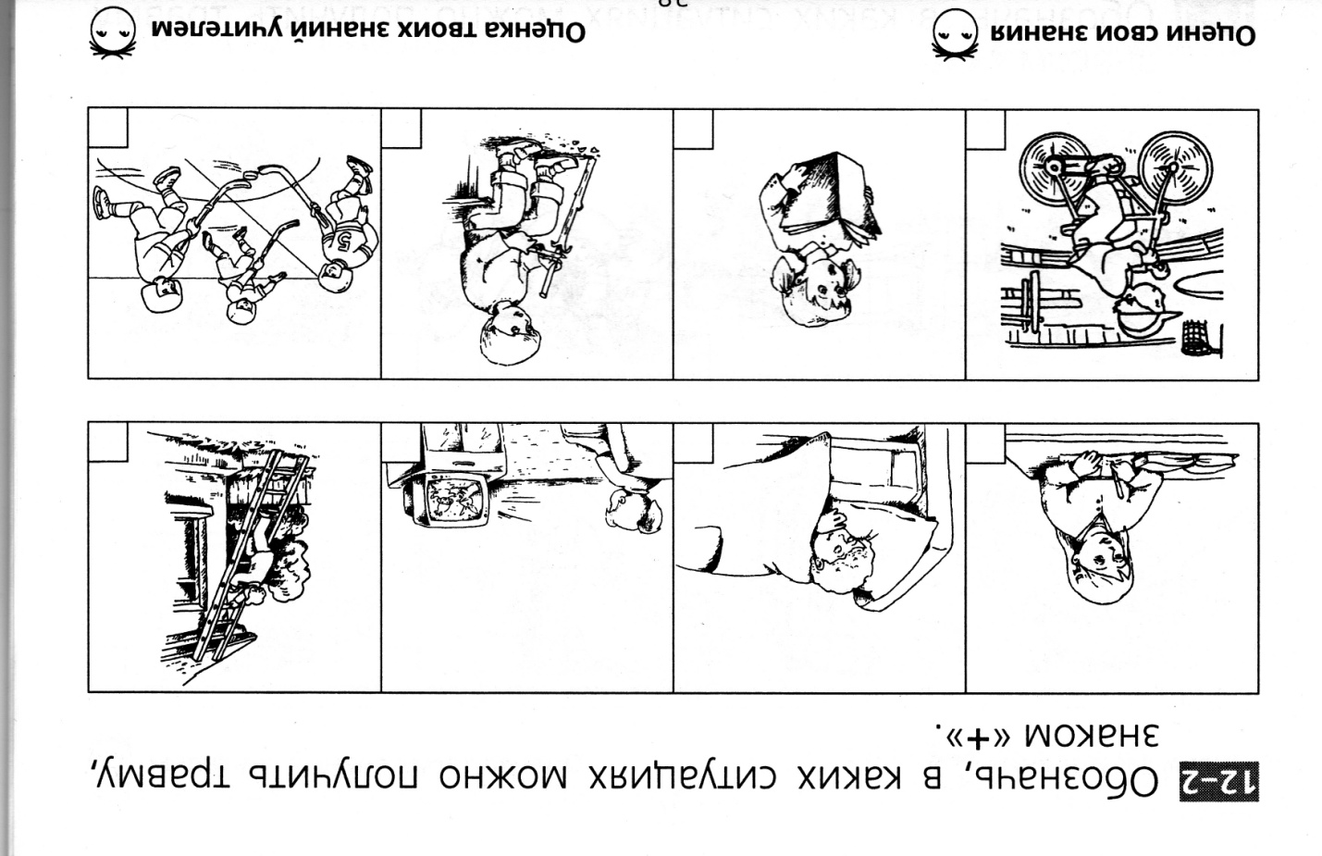

**ПРИЛОЖЕНИЕ 2**

**Текст (3 группа)**

Подумайте, что произошло бы в природе вашей местности, если бы в ней совсем исчезла вода.

Где нет воды, там нет и жизни.

Вода - это дом для многих растений и животных. При недостатке воды жизнь живых организмов нарушается. Если комнатное растение не поливать, оно засохнет. Трава, деревья, животные не могут жить без воды. Животные без воды быстро гибнут. И человек без воды тоже погибает. Например: собака – без пищи может прожить 100 дней, а без воды – 10 дней, человек без пищи может прожить больше месяца, без воды – всего несколько дней.

Вода входит в состав любого живого организма. Достаточно помять лист растения в руках, и мы обнаружим в нем влагу. Вода содержится во всех частях растений. В теле животных вода составляет больше половины массы.

Много воды и в теле человека. Наше тело почти на 2/3 состоит из воды. Вода входит в состав крови, которая разносит по всему организму питательные вещества.

**Текст (4 группа)**

Вода - друг человека. Вода нужна человеку не только для питья и приготовления пищи. Водой мы моемся, в ней мы стираем бельё. Она необходима для поддержания чистоты в жилищах, на улицах. Она удобная дорога. По рекам и океанам ходят лодки и корабли. Везут грузы и пассажиров. Именно поэтому, издавна, многие города строились на берегах рек.

Вода приводит в движение машины, вырабатывающие электрический ток. Она нужна фабрикам, заводам. Гидроэлектростанции строят на больших реках, озёрах.

Минеральная вода обладает лечебными свойствами. Поэтому недалеко от целебных источников строят санатории, дома отдыха.

Вода нужна на стройке, на заводе, фабрике, в аптеке.

Вода – важный помощник для человека.

**Текст (5 группа)**

Запасы воды на Земле истощаются. Недостаток воды ощущается уже во многих странах. Но это не потому, что воды на Земле мало. Над водой нависла угроза загрязнения.

Заводы, фабрики, электростанции потребляют большое количество воды и одновременно загрязняют её различными продуктами отходов. Вместе со сточными водами предприятий в реки и озёра попадают различные ядовитые вещества. В такой грязной воде погибает всё живое. Она становится источником тяжёлых заболеваний.

Помни: человеку нужна хорошая, чистая вода!

*(По Н.Жилинскому)*

**ПРИЛОЖЕНИЕ 3**

**Правила техники безопасности при проведении**

**лабораторных исследований**

1. Аккуратно обращайтесь с оборудованием.

2. Не пробуйте на вкус любые вещества.

3. С осторожностью определяйте запах.

4. Сыпучие вещества берите только ложкой.

5. Если случайно разбилось стекло, не подбирайте его руками.

**ПРИЛОЖЕНИЕ 4**

**Кластер «Вода»**

значение

свойства

местонахождение

Вода